**HU-MID-ASIGDESC-001- Registrar Descuento Individual de Beneficiario por Entidad**

|  |
| --- |
| Historia de Usuario |
| Como usuario con **perfil** **autorizado** quiero registrar el alta de un “Descuento Individual de Beneficiario por Entidad” para el sistema “Módulo Integral de Descuentos y cuenta corrientes” de la Caja de Jubilaciones, pensiones y retiros de Córdoba. |
| **Descripción** |

El usuario con perfil autorizado ingresa a la “Bandeja de Descuentos” (se describe en “HU-MID-ASIGDESC-005-Consultar bandeja de beneficiario por entidad”) de allí deberá hacer click en el botón “Registrar Transacción” y podrá ingresar los datos correspondientes al “Descuento”, los cuales se detallan a continuación:

Datos de Asignación:

* CUIL*.
* Al ingresar el cuil automáticamente se rellenarán los datos de Nombre y Apellido correspondiente.
* Tipo de transacción.
* Transacción.

De acuerdo al tipo de transacción elegida en la carga “Datos de Asignación” la carga de datos será en la pantalla correspondiente según corresponda, las cuales pueden ser “Ayuda Económica” o “Cuota Societaria/Servicios”. los datos de las mismas están descriptos a continuación:

Ayuda Económica:

• Valor Mensual.

• Importe Total Deuda.

• Numero Interno de Operación.

• Fecha de otorgamiento.

• Observaciones.

Cuota Societaria:

• Beneficios o prestaciones.

• Monto de cuota (valor mensual).

• Fecha de otorgamiento.

• Observaciones.

Servicio Ambulancia:

• Monto de cuota (valor mensual).

• Numero interno de operación.

• Fecha de otorgamiento.

• Observaciones.

El combo beneficios o prestaciones, que me mostrará todas las jubilaciones o pensiones que tiene el beneficiario, solo aparecerá al momento de registrar una cuota societaria o embargo.

Una vez que el usuario con perfil autorizado ha completado los datos, realiza clic en el botón “Registrar” del sistema, para efectuar el registro correspondiente.

|  |
| --- |
| Criterios de aceptación |
| 1. Cumplir con los criterios definidos en el documento de estilo. |
| 1. El CUIT ingresado debe corresponderse con el ingresado en CIDI. |
| 1. El sistema valida que el CUIT ingresado exista y sea el mismo que está registrado en el sistema anterior. Si no existe muestra mensaje de validación, que el código CUIT ingresado no existe. |
| 1. Desde la bandeja de transacción de descuentos de la entidad presionando en el botón Registrar Transacción te derivara a registrar una nueva transacción de descuento para un beneficiario. |
| 1. El combo beneficio o prestaciones aparecerá en aquella transacción que impacte sobre el beneficio como lo son cuota societaria y embargo, y no sobre el beneficiario, para que se elija sobre que beneficio o prestación va impactar el descuento. |
| 1. Se podrá dar de alta el descuento siempre y cuando se completen todos los datos obligatorios. |
| 1. El sistema valida que el beneficiario no esté fallecido, en cuyo caso muestra un mensaje al cargar el beneficiario. |
| 1. En el tipo de transacción el sistema deberá traer las transacciones que se relacionen con la parametrización de la entidad. |
| 1. Los datos de carga varían de acuerdo a la transacción de descuento seleccionada, si se selecciona una cuota societaria u otro. |
| 1. En el valor, si la entidad posee cuota porcentual figura porcentaje, sino importe. Por ejemplo, en el caso de que sea cuota societaria se pedirá importe si en el campo valor se configuro así, de lo contrario vendrá como porcentaje. |
| 1. Al dar de alta una transacción el sistema valida que el beneficiario no esté fallecido, en cuyo caso muestra un mensaje al cargar el beneficiario. |
| 1. Al dar de alta una transacción el sistema valida que el monto de la cuota de la retención que se ingresa sea inferior al monto que posee como disponible para retener. Si el monto es mayor muestra un mensaje que el beneficio no posee disponible. |
| 1. Al dar de alta una transacción el sistema valida que no sea un beneficiario menor de edad y que no tenga stop debit. |
| 1. Tanto el usuario entidad como el usuario caja pueden realizar altas. |
|  |

**PROTOTIPO DE INTERFAZ**

**Bandeja de Descuentos por entidad:**

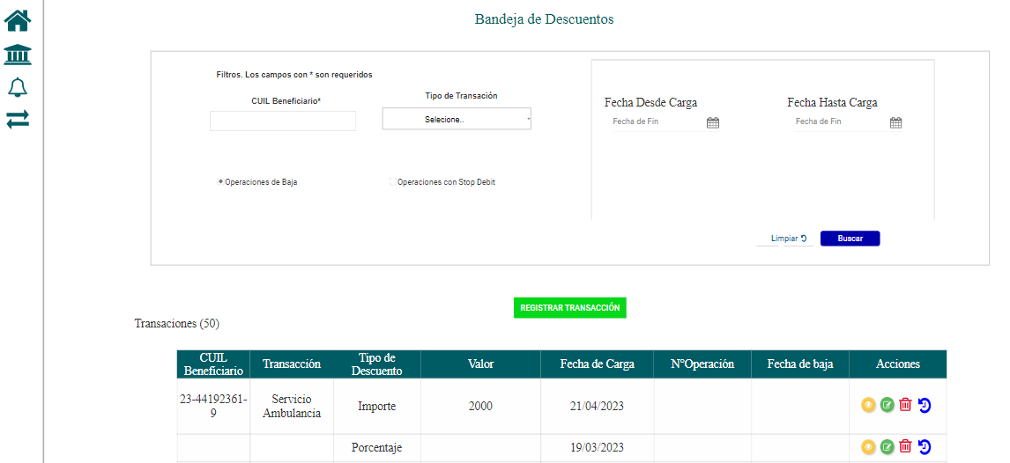

**Alta de Descuento:**

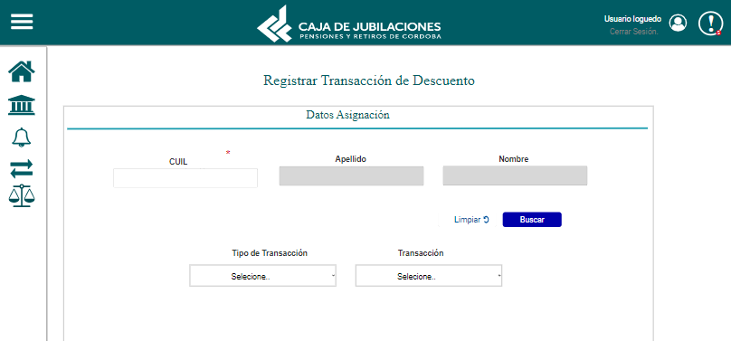

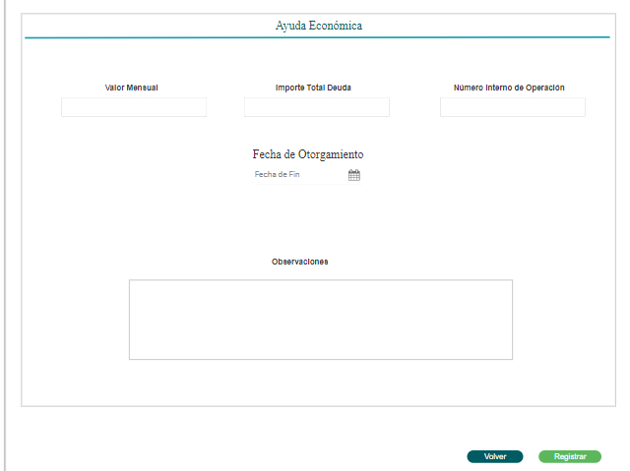

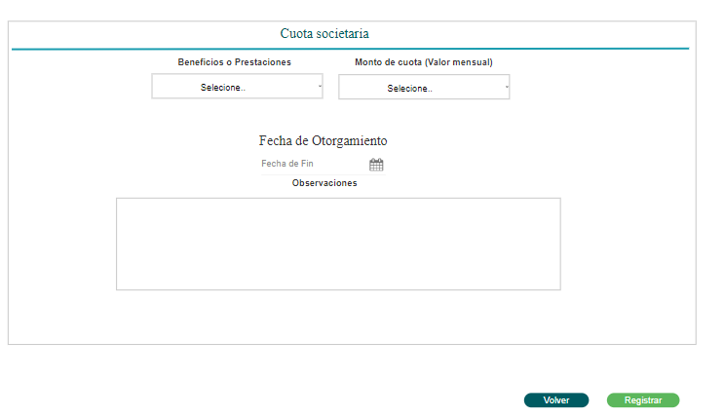

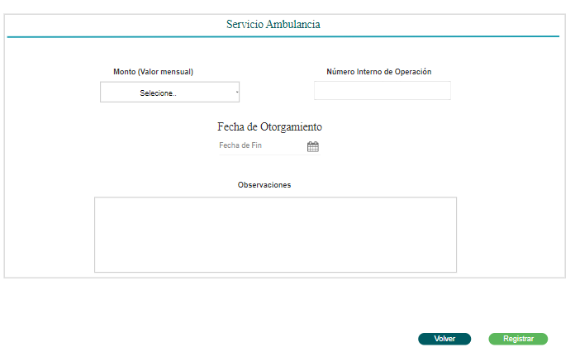

### **Elementos del prototipo**

|  |  |  |
| --- | --- | --- |
| Campos de los Filtros/  a ingresar | Acción | Descripción |
| Tipo de Transacción. | Seleccionar. | Obligatorio. Tipo de transacción a seleccionar por el usuario autorizado. |
| Cuil. | Ingresar. | Obligatorio. Cuil a ingresar por el usuario autorizado. |
| Apellido. | Automático. | Apellido que se genera al ingresar el cuil correspondiente. |
| Nombre. | Automático. | Nombre que se genera al ingresar el cuil correspondiente. |
| Transacción. | Seleccionar. | Transacción a seleccionar por el usuario autorizado. |
| Beneficio o prestación. | Seleccionar. | Beneficio o prestación a seleccionar por el usuario autorizado. |
| Valor mensual. | Ingresar. | Valor mensual a ingresar por el usuario autorizado. |
| Importe total deuda. | Ingresar. | Importe total deuda a ingresar por el usuario autorizado. |
| Numero interno de operación. | Ingresar. | Numero interno de operación a ingresar por el usuario autorizado. |
| Fecha de otorgamiento. | Ingresar. | Fecha a ingresar por el usuario autorizado. |
| Observaciones. | Ingresar. | Observaciones a ingresar por el usuario autorizado. |
| Monto de cuota. | Seleccionar. | Monto de cuota a seleccionar por el usuario correspondiente. |
| Otros elementos | Acción | Descripción |
|  | Volver. | Al hacer click el usuario autorizado a volver a la pantalla anterior. |
|  | Registrar. | Al hacer click el usuario autorizado a registrar los datos ingresados. |
|  | Limpiar. | Al hacer click el usuario autoriza a borrar los combos ingresados. |
|  | Buscar. | Al hacer click el usuario autoriza a buscar según los combos ingresados. |

**DATOS A REGISTRAR**

DER

(registro para el empleado seleccionado por el usuario autorizado)

|  |  |
| --- | --- |
| **Nombre Atributo** | **Valor Atributo** |
|  |  |
|  |  |
|  |  |
|  |  |
|  |  |
|  |  |

Tabla_auditoría

|  |  |
| --- | --- |
| **Nombre Atributo** | **Valor Atributo** |
|  |  |
|  |  |
|  |  |

## **DIAGRAMAS**

Diagrama de transición de estados:

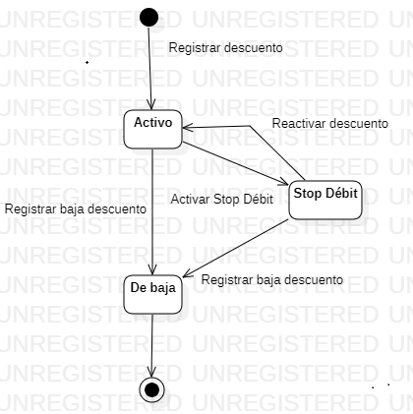

## **SALIDAS IMPRESAS**

No aplica

# **HISTORIAL DE CAMBIOS**

|  |  |  |  |
| --- | --- | --- | --- |
| **Versión** | **Fecha** | **Breve Descripción** | **Nombre del Autor** |
| 1.0 | 08/06/2023 | Creación del documento | Belen Huelva |
| 1.1 | 13/06/2023 | Cambios en prototipos y criterios de aceptación. | Belen Huelva |
| 1.2 | 15/06/2023 | Cambios en prototipos y criterios de aceptación. | Belen Huelva. |
| 1.3 | 21/06/2023 | Cambios en prototipo y | Belén Huelva. |
| 1.4 | 26/06/2023 | Agregado de dte. | Belén Huelva. |